**ФЕДЕРАЛЬНОЕ ГОСУДАРСТВЕННОЕ АВТОНОМНОЕ ОБРАЗОВАТЕЛЬНОЕ УЧРЕЖДЕНИЕ ВЫСШЕГО ОБРАЗОВАНИЯ**

**«САНКТ-ПЕТЕРБУРГСКИЙ ПОЛИТЕХНИЧЕСКИЙ УНИВЕРСИТЕТ ПЕТРА ВЕЛИКОГО»**

Институт компьютерных наук и технологий

Образовательная программа «Информационные системы и технологии»

Дисциплина «Теория и технология программирования»

Отчет к лабораторной работе № 9

«Использование библиотек динамической компоновки»

Выполнил:

студент группы 3530902/20001

Сафонов А. И.

Принял:

Доцент к.т.н Хлопин С. В.

Санкт-Петербург, 2023 год

**Задание лабораторной № 9:**

Написать программу, в которой для вычисления значений функции, используется динамически подключенная библиотека dll. Созданная программа должна быть совместима со всеми библиотеками одногрупников (должна быть реализована возможность «подмены» библиотеки без потери функционала работы программы).

В **основной программе** должны приниматься и проверяться принимаемые от пользователя параметры, создана callback функция, реализована отрисовка таблицы.

В качестве принимаемых от пользователя данных, интерфейс должен запрашивать следующие параметры:

* начальная, конечная границы вычисляемого промежутка, шаг;
* значение точности вычислений;
* дополнительный параметр (применяется в варианте функции ax).

В программе необходимо реализовать обработку входных данных и передачу их в функцию вычисления (расположенную в библиотеке). Помимо данных внутрь библиотеки необходимо передавать указатель на callback функцию. Callback функция должна быть одна, она должна принимать переменное число параметров и одним из принимаемых параметров должен быть тип информационного сообщения (вывод 1 таблицы, вывод 2 таблицы или вывод ошибки). Callback функцию необходимо вызывать каждый раз при успешном расчете очередного значения из промежутка.

Проверку возможности вычисления значений математических функций необходимо проводить в библиотеке. Вывод сообщения о невозможности вычисления необходимо реализовывать также посредством той же callback функции.

Формат вывода таблиц вычисленных значений функций указан в пункте 2.2. Цвет фона и текста таблиц необходимо выбирать в соответствии с указаниями оракула [«Гадалкин дом»](https://gadalkindom.ru/numerologiya/tsvet-imeni.html) Цвет букв – имя, цвет фона – отчество.

В **библиотеке необходимо**:

* Создать внешние (extern) функции для вывода имени функции и получения входных параметров;
* Создать две внутренние функции для вычисления рядного значения и математического значения;
* вычислить невязку $δ$ (дельту) формула (1) значений рядной функции и стандартной библиотеки «math.h»;

|  |  |  |
| --- | --- | --- |
|  |  | (1) |

где $f$– рядная функция, $F$– библиотечная функция.

Вычисления ряда проводить до условия минимизации значения разности двух соседних членов ряда меньше заданного $ε$ формула (2). Ряд рассчитывать через **рекуррентную форму расчета ряда**, пример вывода рекуррентной формы приведен **приложении А и Б** в конце документа.

|  |  |  |
| --- | --- | --- |
|  |  | (2) |

Результаты вычислений оформить виде таблиц! Пример таблицы находится под вариантами заданий в пункте 2.2.

$$x∙\cos\left(3x\right)=\sum_{n=0}^{+∞}{(-1)^{n}\frac{3^{2n}x^{2n+1}}{\left(2n\right)!}};$$

**Текст программы:**

Файл main.cpp:

#define _USE_MATH_DEFINES

#include <iostream>

#include <Windows.h>

#include <iomanip>

#include "Data.h"

#include "ReadFunc.h"

#include "round.h"

typedef void(*calcFunc)(SafonovInfoType info, void*, ...);

typedef const char* (*functionName)();

using namespace std;

HANDLE h = GetStdHandle(STD_OUTPUT_HANDLE);

ColorSaf MyColor = { 12,3 };

int openDll(HINSTANCE& dll, calcFunc& calculator, functionName& fName) {

if (dll == nullptr) {

cout << "Библиотека не была открыта.\n"s;

system("pause");

return 1;

}

calculator = (calcFunc)GetProcAddress(dll, "calculator");

if (calculator == nullptr) {

cout << "Функция \"calculator\" не обнаружена в библиотеке."s << endl;

system("pause");

return 1;

}

fName = (functionName)GetProcAddress(dll, "FName");

if (fName == nullptr) {

cout << "Функция \"FName\" не обнаружена в библиотеке."s << endl;

system("pause");

return 1;

}

cout << endl;

return 0;

}

void SetColor(ColorSaf color) {

SetConsoleTextAttribute(h, (WORD)((color.bgSaf << 4) | color.textSaf));

}

void SetupDefaultColor(CONSOLE_SCREEN_BUFFER_INFO defaultColor) {

SetConsoleTextAttribute(h, defaultColor.wAttributes);

}

namespace Drow {

void DrowLine(SafonovInfoType infoTable, ColorSaf color, ...) {

SetColor(color);

cout << string(100, '-') << endl;

if (infoTable == Table1Saf) {

va_list arguments;

va_start(arguments, color);

int numberLine = va_arg(arguments, int);

double x = va_arg(arguments, double);

double f_row = va_arg(arguments, double);

double f_math = va_arg(arguments, double);

double delta = va_arg(arguments, double);

va_end(arguments);

cout << "| " << left << setw(7) << numberLine << " | ";

if (x != 0 && (double_round(x) == 0 || abs(x) > 99999)) {

cout << left << scientific << setw(21) << x << " | ";

}

else {

cout << left << fixed << setprecision(7) << setw(21) << x << " | ";

}

if (f_row != 0 && (double_round(f_row) == 0 || abs(f_row) > 99999)) {

cout << left << scientific << setw(19) << f_row << " | ";

}

else {

cout << left << fixed << setprecision(7)<< setw(19)<< f_row << " | ";

}

if (f_math != 0 && (double_round(f_math) == 0 || abs(f_math) > 99999)) {

cout << left << scientific << setw(19) << f_math << " | ";

}

else {

cout << left << fixed << setprecision(7) << setw(19) << f_math << " | ";

}

if (delta != 0 && (double_round(delta) == 0 || delta > 99999)) {

cout << left << scientific << setw(18) << delta << " |\n";

}

else {

cout << left << fixed << setprecision(7)<< setw(18)<< delta << " |\n";

}

}

else if (infoTable == Table2Saf) {

va_list arguments;

va_start(arguments, color);

int numberLine = va_arg(arguments, int);

double tb_epsilon = va_arg(arguments, double);

double f_row = va_arg(arguments, double);

double f_math = va_arg(arguments, double);

double delta = va_arg(arguments, double);

va_end(arguments);

SetColor(color);

cout << "| " << setw(7) << left << numberLine << " | "

<< setw(21) << left << tb_epsilon << " | ";

if (f_row != 0 && (double_round(f_row) == 0 || f_row > 99999)) {

cout << left << scientific << setw(19)<< f_row << " | ";

}

else {

cout << left << fixed << setprecision(6) << setw(19) << f_row << " | ";

}

if (f_math != 0 && (double_round(f_math) == 0 || f_math > 99999)) {

cout << left << scientific << setw(19) << f_math << " | ";

}

else {

cout << left << fixed << setprecision(6) << setw(19) << f_math << " | ";

}

if (delta != 0 && (double_round(delta) == 0 || delta > 99999)) {

cout << left << scientific << setw(18) << delta << " |\n";

}

else {

cout << left << fixed << setprecision(6) << setw(18) << delta << " |\n";

}

}

else if (infoTable == ErrorSaf) {

va_list arguments;

va_start(arguments, color);

int numberLine = va_arg(arguments, int);

double arg = va_arg(arguments, double);

va_end(arguments);

SetColor(color);

cout << "| " << setw(7) << left << numberLine << " | ";

if (arg != 0 && (double_round(arg) == 0 || arg > 99999)) {

cout << left << scientific << setw(21)<< arg;

}

else {

cout << left << fixed << setprecision(7) << setw(21) << arg;

}

cout << " | ошибка вычисления функции |\n";

}

}

void DrowUpTable(string funcName) {

string myFName = funcName + "_my(x)";

funcName += "(x)";

cout << "\nТаблица 1.\n";

SetColor(MyColor);

cout << string(100, '-') << endl;

cout << "| № | x | " << left << setw(19) << myFName << " | " << left << setw(19) << funcName << " | del |\n";

}

void DrowUpTableIdeal(string funcName) {

string myFName = funcName + "_my(x_ideal)";

cout << endl;

cout << "\nТаблица 2.\n";

funcName += "(x_ideal)";

SetColor(MyColor);

cout << string(100, '-') << endl;

cout << "| № | eps | " << left << setw(19) << myFName << " | " << left << setw(19) << funcName << " | del |\n";

}

void DrowDownTable(CONSOLE_SCREEN_BUFFER_INFO startColor) {

SetColor(MyColor);

cout << string(100, '-');

SetupDefaultColor(startColor);

cout << endl << endl;

}

}

int main() {

setlocale(LC_CTYPE, "Russian");

HANDLE h = GetStdHandle(STD_OUTPUT_HANDLE);

CONSOLE_SCREEN_BUFFER_INFO startColor;

GetConsoleScreenBufferInfo(h, &startColor);

HINSTANCE dll = LoadLibraryA("Safonov.dll");

calcFunc calculator;

functionName fName;

if (openDll(dll, calculator, fName)) {

return 1;

}

double x_start, x_end, x_del, tb_epsilon, a, x_ideal;

Read::ReadlineInterval(tb_epsilon, x_start, x_end, x_del, a);

string funcName = fName();

Drow::DrowUpTable(funcName);

calculator(Table1Saf, Drow::DrowLine, x_start, x_end, x_del, tb_epsilon, a);

Drow::DrowDownTable(startColor);

x_ideal = Read::GetNum("Введите x_ideal:");

Drow::DrowUpTableIdeal(funcName);

calculator(Table2Saf, Drow::DrowLine, x_ideal, a);

Drow::DrowDownTable(startColor);

system("pause");

return 0;

}

Файл round.cpp:

#include "round.h"

double double_round(double x)

{

return (double)round(10000000 * x) / 10000000;

}

Файл round.h:

#include "round.h"

double double_round(double x)

{

return (double)round(10000000 * x) / 10000000;

}

Файл ReadFunc.h:

#pragma once

#include <string>

#include <vector>

#include <iostream>

using namespace std::literals;

class Read {

public:

static std::string ReadLine()

{

std::string s;

std::getline(std::cin, s);

return s;

}

static double GetNum(std::string message, std::string error_message = "Неккоректное значение"s)

{

while (true) {

std::cout << message;

std::string str = ReadLine();

std::vector<std::string> words = SplitIntoWords(str);

if (words.size() == 1 && CheckIsFloat(words[0]))

{

return std::stod(str);

}

std::cout << error_message << std::endl;

}

}

static double GetPositivNum(std::string message, std::string error_message = "Неккоректное значение"s)

{

while (true) {

double epsilon = GetNum(message, error_message);

if (epsilon > 0) {

return epsilon;

}

std::cout << error_message << std::endl;

}

}

static void ReadlineInterval(double& tb_epsilon, double& x_start, double& x_end, double& x_del, double& a) {

tb_epsilon = Read::GetPositivNum("Введите точность (для корректной работы программы ее значение должно быть больше 0):"s);

do {

x_start = Read::GetNum("Введите x_start:"s);

x_end = Read::GetNum("Введите x_end : "s);

do {

x_del = Read::GetNum("Введите шаг интервала (для корректной работы программы оно не должно быть равно нулю):"s);

} while (x_del == 0);

if (!(x_start < x_end && x_del < 0) || (x_start > x_del && x_del > 0)) {

break;

}

std::cout << "Интервал введен неверно, проход невозможен\n"s;

} while (true);

a = Read::GetNum("Введите значение параметра a:"s);

}

private:

static std::vector<std::string> SplitIntoWords(const std::string& textSaf)

{

std::vector<std::string> words;

std::string word;

for (const char c : textSaf) {

if (c == ' ') {

if (!word.empty()) {

words.push_back(word);

word.clear();

}

}

else {

word += c;

}

}

if (!word.empty()) {

words.push_back(word);

}

return words;

}

static bool CheckIsNum(std::string str)

{

if (str[0] == '+' || str[0] == '-')

str = str.substr(1, str.length());

bool have_dots = false;

for (char ch : str) {

if (ch == '.' || ch == ',') {

have_dots = true;

}

else if (have_dots && ch != '0' || ch > '9' || ch < '0') {

return false;

}

}

return true;

}

static bool CheckIsFloat(std::string str)

{

if (str[0] == '+' || str[0] == '-')

str = str.substr(1, str.length());

bool have_dots = false;

for (char ch : str) {

if (ch == '.' || ch == ',') {

if (have_dots) {

return false;

}

have_dots = true;

}

else if (ch > '9' || ch < '0') {

return false;

}

}

return true;

}

};

Файл ReadFunc.h:

#pragma once

enum SafonovInfoType {

Table1Saf,

Table2Saf,

ErrorSaf

};

struct ColorSaf {

int textSaf;

int bgSaf;

};

**Текст dll-библиотеки:**

файл dllmain.h:

#pragma once

#include "pch.h"

enum SafonovInfoType {

Table1Saf,

Table2Saf,

ErrorSaf

};

struct ColorSaf {

int textSaf;

int bgSaf;

};

ColorSaf color = { 12,3 };

typedef void(*FCallback)(SafonovInfoType type, ColorSaf c, ...);

extern "C" __declspec(dllexport) const char* FName();

extern "C" __declspec(dllexport) void calculator(SafonovInfoType, void*(SafonovInfoType infoTable, ColorSaf My_color, ...), ...);

void table1_processing(SafonovInfoType, void*(SafonovInfoType infoTable, ColorSaf My_color, ...), ...);

void table2_processing(SafonovInfoType, void*(SafonovInfoType infoTable, ColorSaf My_color, ...), ...);

double Safonov_arcth(double, double);

double myf_3530902_20001(double, double, double);

double myf_math(double, double);

bool IsEqual(double, double);

double double_round(double);

файл dllmain.cpp:

// dllmain.cpp : Определяет точку входа для приложения DLL.

#define _USE_MATH_DEFINES

#include "pch.h"

#include "dllmain.h"

#include <math.h>

#include <iostream>

#include <cstdarg>

using namespace std;

extern "C" __declspec(dllexport) const char* FName()

{

return "f24";

}

double Safonov_arcth(double x, double tb_epsilon) {

int n = 1;

long double result = x, last = result, curr = result * (-9) * x * x / 2;

do

{

result += curr;

n++;

last = curr;

curr *= -9 * x * x / ((2*n) * (2*n-1));

} while ((fabs(fabs(curr) - fabs(last))) >= tb_epsilon);

return result;

}

double myf_3530902_20001(double x, double tb_epsilon, double a) {

return Safonov_arcth(x, tb_epsilon);

}

double myf_math(double x, double a) {

return x * cos(3*x);

}

extern "C" __declspec(dllexport) void calculator(SafonovInfoType infoTable, void* output_line_Safonov(SafonovInfoType infoTable, ColorSaf My_color, ...), ...) {

if (infoTable == Table1Saf) {

va_list argumentsForFunction;

va_start(argumentsForFunction, output_line_Safonov);

double x_start = va_arg(argumentsForFunction, double);

double x_end = va_arg(argumentsForFunction, double);

double x_del = va_arg(argumentsForFunction, double);

double tb_epsilon = va_arg(argumentsForFunction, double);

double a = va_arg(argumentsForFunction, double);

va_end(argumentsForFunction);

table1_processing(infoTable, output_line_Safonov, x_start, x_end, x_del, tb_epsilon, a);

}

else if (infoTable == Table2Saf) {

va_list arguments;

va_start(arguments, output_line_Safonov);

double x_ideal = va_arg(arguments, double);

double a = va_arg(arguments, double);

va_end(arguments);

table2_processing(infoTable, output_line_Safonov, x_ideal, a);

}

}

void table1_processing(SafonovInfoType infoTable, void* output_line_Safonov(SafonovInfoType infoTable, ColorSaf My_color, ...), ...) {

va_list argumentsForFunction;

va_start(argumentsForFunction, output_line_Safonov);

double x_start = va_arg(argumentsForFunction, double);

double x_end = va_arg(argumentsForFunction, double);

double x_del = va_arg(argumentsForFunction, double);

double tb_epsilon = va_arg(argumentsForFunction, double);

double a = va_arg(argumentsForFunction, double);

va_end(argumentsForFunction);

double f_row, f_math, delta;

int LineCount = 1;

for (double x = x_start; (x_start < x_end ? x < x_end : x > x_end) && !IsEqual(x_start, x_end); x += x_del) {

if (fabs(x - x_end) >= numeric_limits<double>::epsilon()) {

x = double_round(x);

f_row = myf_3530902_20001(x, tb_epsilon, a);

f_math = myf_math(x, a);

delta = sqrt(abs(f_row * f_row - f_math * f_math));

if (isnan(delta) || isinf(delta) || (abs(x) > 10)) {

output_line_Safonov(ErrorSaf, color, ++LineCount, x);

}

else {

output_line_Safonov(infoTable, color, ++LineCount, x, f_row, f_math, delta);

}

}

}

f_row = myf_3530902_20001(x_end, tb_epsilon, a);

f_math = myf_math(x_end, a);

delta = sqrt(abs(f_row * f_row - f_math * f_math));

if (isnan(delta) || isinf(delta) || (abs(x_end) > 10)) {

output_line_Safonov(ErrorSaf, color, LineCount++, x_end);

}

else {

output_line_Safonov(infoTable, color, LineCount++, x_end, f_row, f_math, delta);

}

}

void table2_processing(SafonovInfoType infoTable, void* output_line_Safonov(SafonovInfoType infoTable, ColorSaf My_color, ...), ...) {

va_list arguments;

va_start(arguments, output_line_Safonov);

double x_ideal = va_arg(arguments, double);

double a = va_arg(arguments, double);

va_end(arguments);

double f_row, delta;

double f_math = myf_math(x_ideal, a);

int LineCount = 1;

for (double tb_epsilon = 0.1; tb_epsilon >= 0.0000001; tb_epsilon /= 10) {

f_row = myf_3530902_20001(x_ideal, tb_epsilon, a);

delta = sqrt(abs(f_row * f_row - f_math * f_math));

if (!isnan(delta) && !isinf(delta) && (abs(x_ideal) < 10)) {

output_line_Safonov(infoTable, color, ++LineCount, tb_epsilon, f_row, f_math, delta);

}

else {

output_line_Safonov(ErrorSaf, color, ++LineCount, tb_epsilon);

}

}

}

bool IsEqual(double lhs, double rhs) {

return fabs(lhs - rhs) < numeric_limits<double>::epsilon();

}

double double_round(double x) {

return (double)round(10000000 * x) / 10000000;

}

BOOL APIENTRY DllMain( HMODULE hModule,

DWORD ul_reason_for_call,

LPVOID lpReserved

)

{

switch (ul_reason_for_call)

{

case DLL_PROCESS_ATTACH:

case DLL_THREAD_ATTACH:

case DLL_THREAD_DETACH:

case DLL_PROCESS_DETACH:

break;

}

return TRUE;

}

**Пример работы:**

Входные данные:

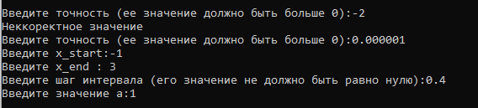

Выходные данные: 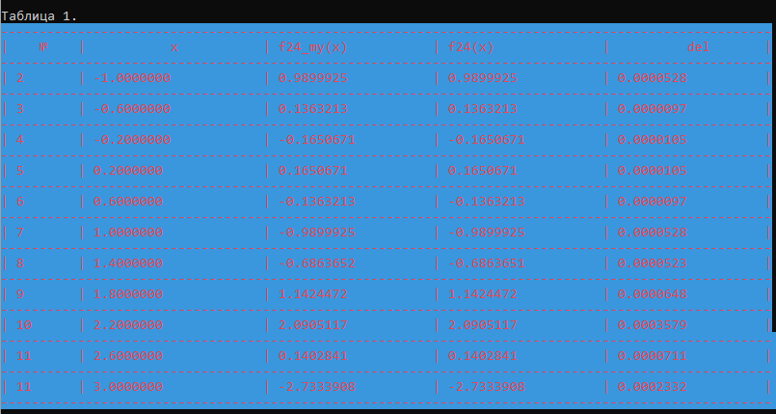

Входные данные:



Выходные данные:

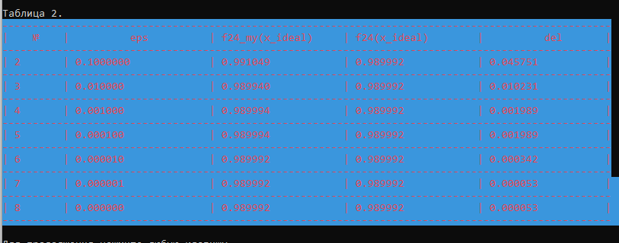

**Выводы:** в ходе выполнения лабораторной работы я научился работать с динамически подключаемыми библиотеками. Создав свою библиотеку, мы познакомились с тем как они работают, научились проверять их на правильность открытия. Так же, из-за того что мы написали библиотеку основываясь на общей документации, мы смогли подменять математические функции расчета, вставляя чужие наработки в свою программу.